PERSONAL PRONOUNS

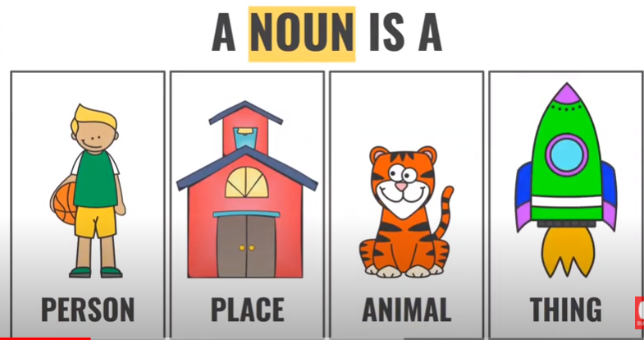
Función: Reemplazar al SUSTANTIVO

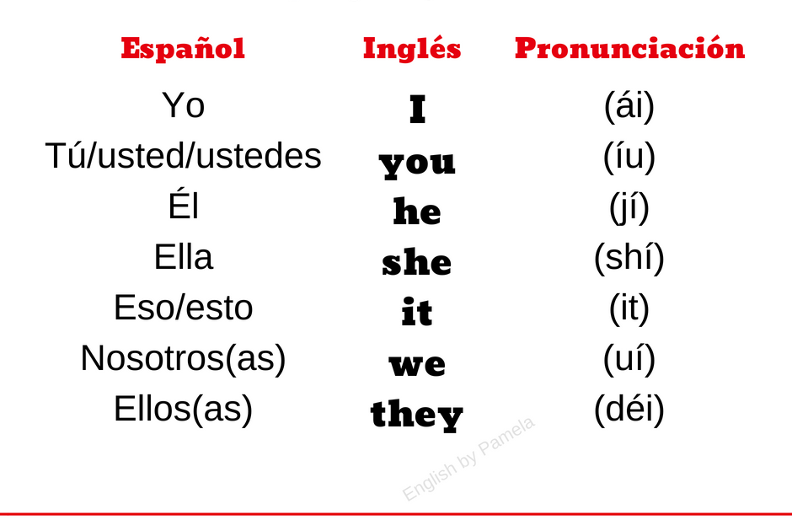

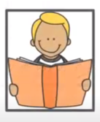
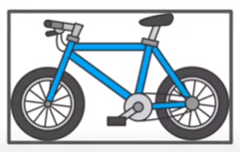

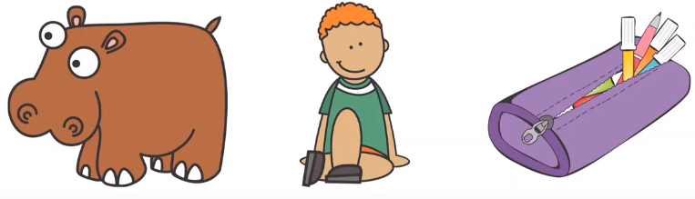

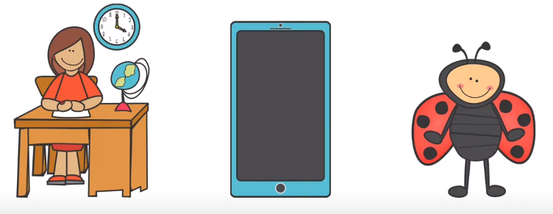

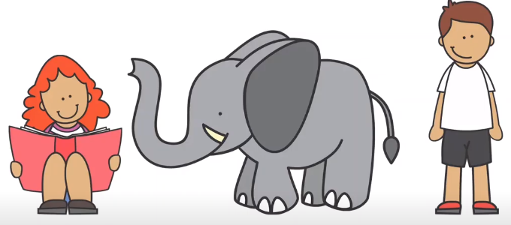

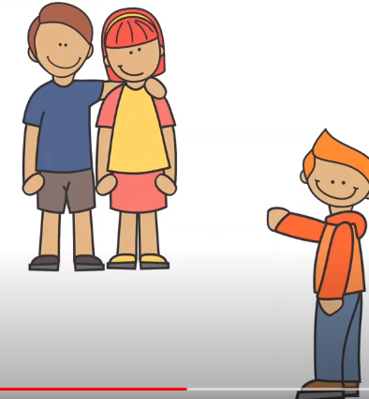
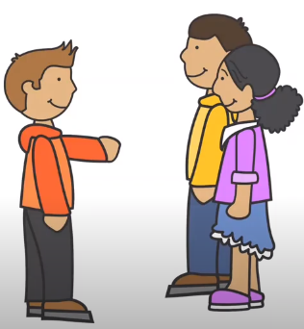
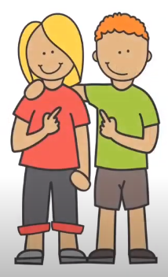

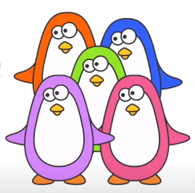

Aspectos que hay que tener en cuenta
- El pronombre personal I (yo) siempre se escribe en mayúscula.

- El pronombre personal you (tú/ustedes) se utiliza tanto en singular como en plural, de modo que es necesario prestar atención al contexto de la frase para saber cuál de las dos formas es la correcta

- No hay distinción de género entre los pronombres personales, excepto en los casos de he/she (él/ella).

- El pronombre personal it no solo sirve para sustituir a un sustantivo formado por un objeto o animal, sino que también se utiliza para referirse a conceptos o ideas abstractas (horas) u otras propiedades atmosféricas o espaciales (tiempo, temperatura, distancia, etc.), de manera que se generan oraciones que en español nunca contarían con la presencia del sujeto.

- Cuando se presenta objetos, animales, instituciones, etc (que no se refiera a un ser humano) en cantidad, es decir plural se reemplazaría con They.

